

第33期
珠海市港口协会秘书处 2020年8月28日

创新服务 共促发展

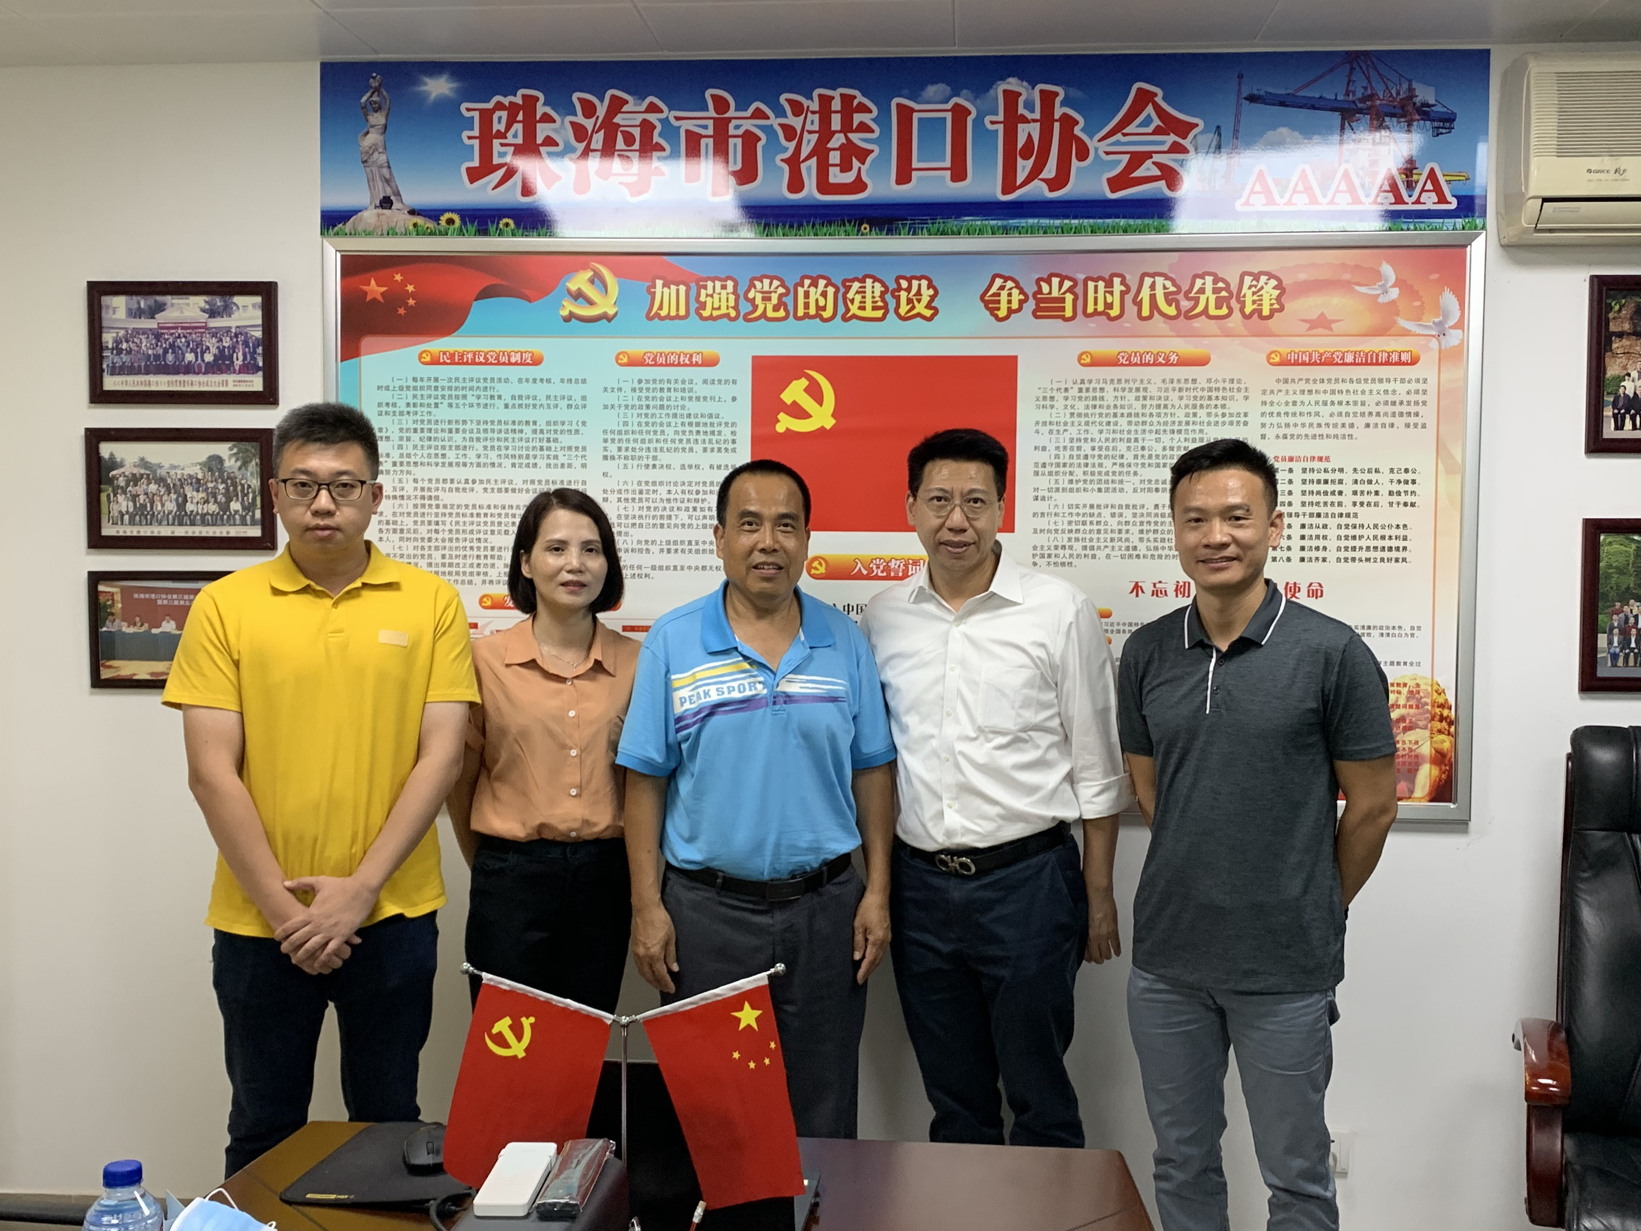
秉承“服务卓越、求实创新”理念宗旨，珠海市港口协会（以下称“我协会”）不留余力积极促建会员单位业务对接交流。2020年8月28日下午，在我协会常务副会长、秘书长蔡德林同志牵头引荐下，会员单位珠海高栏欧港码头有限公司（以下称“高栏欧港码头”）总经理温伟强、副总经理张炜，珠海市顺圆物流产业发展有限公司（以下称“顺圆物流”）副总经理冯丽梅、市场部经理梁志远，在协会秘书处会议室就双方开展业务对接展开座谈。
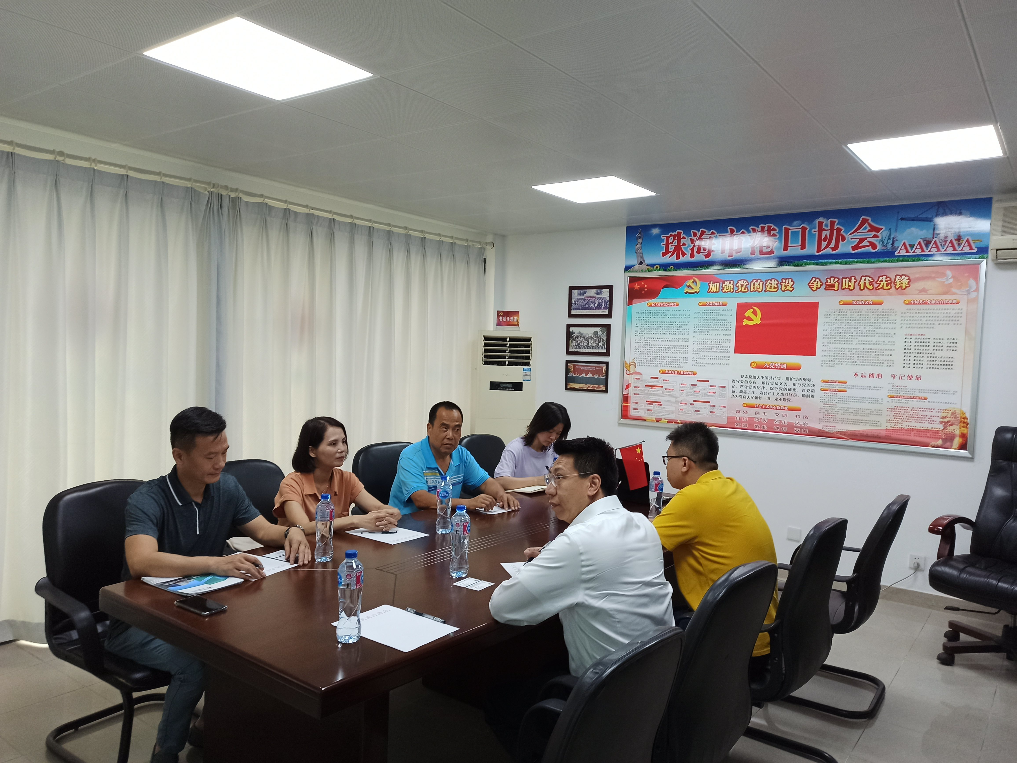
会上高栏欧港码头总经理温伟强、顺圆物流副总经理冯丽梅分别就各自企业发展历程、业务范围进行了详细的介绍，双方通过积极了解为下一步的业务对接、资源优势共享以及长短板互通互补等打下良好基础。

